

Mostra personale di Annalisa Tomasini

al Grand Visconti Palace di Milano

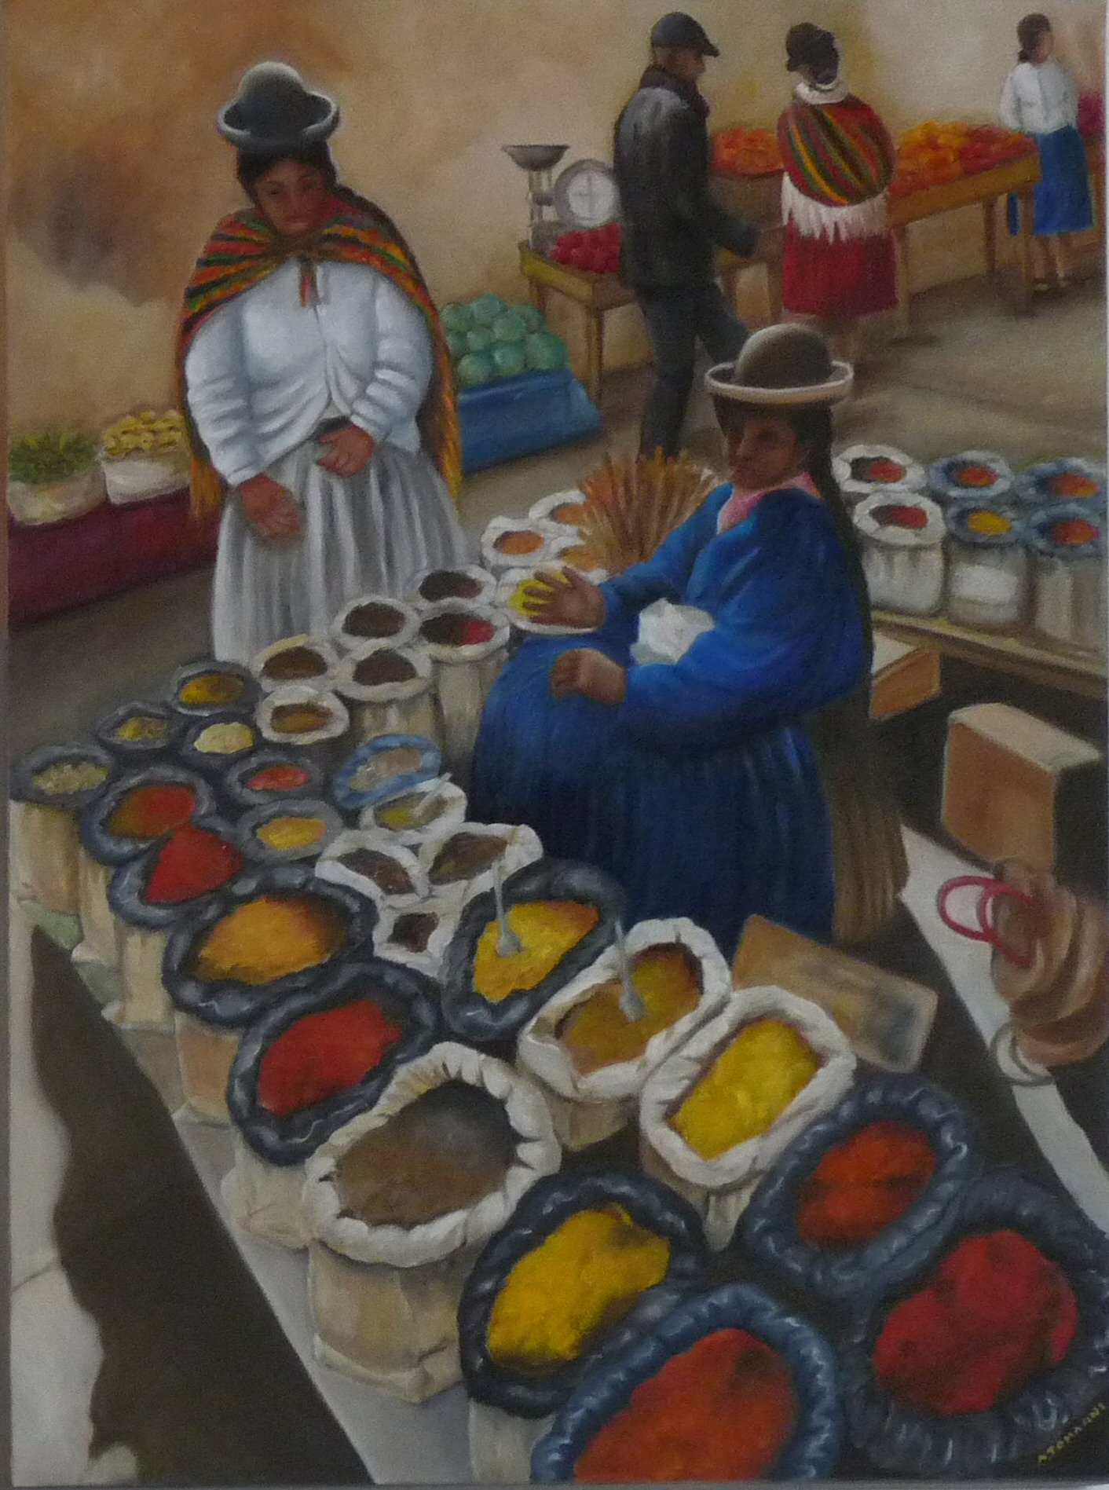

Milano, agosto 2010 – Il Grand Visconti Palace, unico e prestigioso city resort che sorge nella centralissima zona di Porta Romana, presenta la personale di Annalisa Tomasini dal titolo “Un Mondo di Colori”, in programma dal 30 agosto al 2 ottobre.

In ciascuna delle trentacinque opere in mostra, tutte olio su tela, l’artista esibisce un saldo dominio dello spazio e regala al colore un fondamentale ruolo evocativo, dando così vita a molteplici e vivaci stati d’animo e di spirito.

I dipinti, che vedono nelle maschere, nei mercati di tutto il mondo e nei paesaggi naturalistici i loro principali soggetti, sono costruiti con semplicità ma, allo stesso tempo, nascondono un grande rigore formale, consentendo così alla pittrice di colpire in modo diretto e spontaneo il cuore e la mente del proprio pubblico.

Grazie alla capacità di “rivestire” i gesti e gli aspetti della quotidianità di un’aura metaforica, le figure di Annalisa Tomasini vanno oltre il loro essere solamente “figure” e si trasformano naturalmente in soggetti vivi e ricchi di spessore contenutistico.

“La pittura di Annalisa è interprete di emozioni e sensazioni solidificate da una sensibilità innata e da un linguaggio lirico che riesce a mantenere intatta la fisionomia della realtà figurale con la freschezza e il candore della sua ispirazione” (Franco Migliaccio - Docente di Storia dell'Arte Moderna e Contemporanea presso la Libera Accademia di Belle Arti di Brescia).

Mostra personale di Annalisa Tomasini

dal 30 agosto al 2 ottobre 2010

Incontro con l’artista giovedì 9 settembre dalle ore 18.30 alle ore 20.30

Grand Visconti Palace, viale Isonzo 14 - Milano

Ingresso libero

Orario: da lunedì a domenica dalle ore 9.00 alle ore 20.00

Per informazioni: 02.540341

Annalisa Tomasini – Annalisa Tomasini, friulana, da più di trent’anni vive e lavora a Milano. Da giovane frequenta lo studio di architettura di famiglia e trae ispirazione dalle esperienze artistiche e professionali del padre e del nonno. Terminati gli studi, collabora per oltre quindici anni con affermati studi di architettura dedicandosi alla progettazione, arredamento e architettura d’interni. Già da allora entra in contatto con figure rilevanti del mondo artistico italiano rimanendo attratta dagli aspetti cromatici dell’arte pittorica, ma l’effettiva scoperta della pittura come espressione personale avviene molto più tardi e si sviluppa secondo una formazione artistica sostanzialmente autodidatta. La sua tecnica pittorica si affina via via grazie ad una breve partecipazione alle lezioni dei maestri Luciana Gallo, Sergio Giannini, Luigi Boriotti ma particolarmente significative diverranno, in seguito, quelle con il prof. Franco Migliaccio. Con il progressivo sviluppo, qualitativo e quantitativo, della sua produzione, ha modo di conoscere alcuni protagonisti del mondo artistico milanese tra cui i pittori Ernesto Treccani, Togo, Rodolfo e Giuseppe Viola, Piersandro Coelli ed i critici Roberto Bonomi e Franco De Faveri. Annalisa Tomasini coltiva in particolare la pittura figurativa, prediligendo come soggetti nature morte, paesaggi, scene di vita, maschere, che interpreta utilizzando i colori ad olio; sotto la cura del prof. Valerio Pilon perfeziona lo studio della figura dal vero avvalendosi sia di matita che di sanguigna e carboncino. Ha allestito significative mostre personali ottenendo concreti consensi di critica e di pubblico e, quale membro delle Associazioni Culturali Milanesi “Nuovo Aleph”,“Gruppo Pittori Rozzano”, “Famiglia Artistica Milanese”, “Gruppo Artistico Rosetum”, “Gruppo Pittori Basiglio”, “Milano Cosa”, ha partecipato a numerose collettive distinguendosi per la fattura delicata ed insieme incisiva delle proprie opere.

_______________________________________________________________________________________________________

Grand Visconti Palace

Il Grand Visconti Palace, prestigioso hotel a pochi minuti dal centro di Milano, sorge dalle spoglie di un antico stabile, il mulino Verga, risalente ai primi del ‘900. Oggi, il Grand Visconti Palace si presenta come un vero e proprio Resort in Città in grado di coniugare lo spirito storico dell’edificio e i suoi elementi classici con l’innovazione e i comfort dei tempi moderni. L’hotel, per i numerosi spazi e servizi a disposizione, è la location ideale per i viaggiatori d’affari, ma anche meta ideale dove soggiornare per week-end indimenticabili a Milano e punto di riferimento per la città attraverso iniziative di classe quali brunch, aperitivi, banchetti e feste private. Sviluppatosi su un’area di 12.000 mq, possiede all’interno un centro congressi all’avanguardia, un centro benessere e il parco interno, unico a Milano.

Per maggiori informazioni su Grand Visconti Palace:

Elena Motta – Ilenia Pielich
Viale Isonzo 14, 20135 Milano
Tel. 02.54069510 Fax 02.54069523
marketing@grandviscontipalace.com
www.grandviscontipalace.com

